

Rapport de mini projet java

Réaliser par :
- EL AMRANI CHAKIR
- HAMZA ELBAGAR
Encadré par :
- Mr Souhaib.
- Mr Berich.

Table des matières
Table des matières 2
Chapitre 1 : Introduction Générale. 4
1- Remerciement. 4
2- Résumé. 4
3- Présentation de projet. 5
Chapitre 2 : Gestion du projet. 5
1- Diagramme de PERT. 5
1-1 Identifier les taches. 5
1-2 Graphe PERT Probabiliste. 7
2- Diagramme de GANTT. 8
3- Estimation des charges. 8
Chapitre 4 : Modélisation du système. 10
1. Diagramme de cas d’utilisation : 10
2. Diagramme de séquence : 11
3. Diagramme de classe 12
Chapitre 5 : Réalisation. 13
1- Introduction. 13
2- Environnement de développement (Les outils). 13
1-1 IDE : 13
1-2 JDK (13.0.1) : 13
3- Présentation des interfaces graphiques (captures d’écran). 14
a. Serveur 14
b. Client 14
c. En cas d’égalité 15
d. En cas où il y a un gagnant 16
Conclusion. 18

Figure 1:use case 9
Figure 2: diagramme de sequence 10
Figure 3:Diagramme de class 11
Figure 4:Server 13
Figure 5:Clients 13
Figure 6:égalité 14
Figure 7:gagnant 15
Figure 8:perdant 16

Chapitre 1 : Introduction Générale.

Remerciement.

Nous tenons à remercier particulièrement Monsieur Souhaib et Monsieur Berich Pour nous accompagner durant ce projet, et nous donner des conseils et des astuces que ça soit les missions évoquées de gestion du projet, ou les missions concernant la conception UML.

Résumé.

La réalisation de ce mini projet a été une bonne occasion pour nous d’une part d’assimiler les différents outils acquis durant ce semestre, et aussi d’acquérir des nouvelles connaissances et des techniques d’une façon professionnelle.

Présentation de projet.

Le Principe mission de ce projet est de réaliser une application JAVA Client-serveur qui permet d’un ou plusieurs clients d’interagir avec un serveur en utilisant les sockets.
L’application est sous forme d’une ancienne jeu originaire de chine qu’il s’appelle ‘GO’, il permet tout simplement à deux adversaires de jouer entre eux à travers d’un serveur socket.

Chapitre 2 : Gestion du projet.

Diagramme de PERT.

Identifier les taches.

Les taches d’une manière détaillée :

- Analyse les besoins : Analyser les besoins du client.
- Définition des fonctionnalités : Définir les fonctionnalités du système.
- Définition des solutions : Etudier l'ensemble des solutions techniques disponibles afin de choisir le meilleur.
- Conception : Concevoir l'architecture technique d'une application à l'aide des diagrammes UML.
- Création de la maquette : Création de la maquette pour l’interface graphique.
- Développement des composants graphiques : Développement des différents composants graphiques personnalisés pour l’application.
- Création les classes : L’implémentation des classes nécessaires et les relations entre eux. 8
- Test d’intégration : Mettre en œuvre les tests d’intégration. 1
- Maintenance : Corriger des dysfonctionnements du système. 3
- Validation : Valider les fonctionnalités. 1
- Déploiement 1.
- Réalisation du rapport de projet. 6

Tableau des taches :
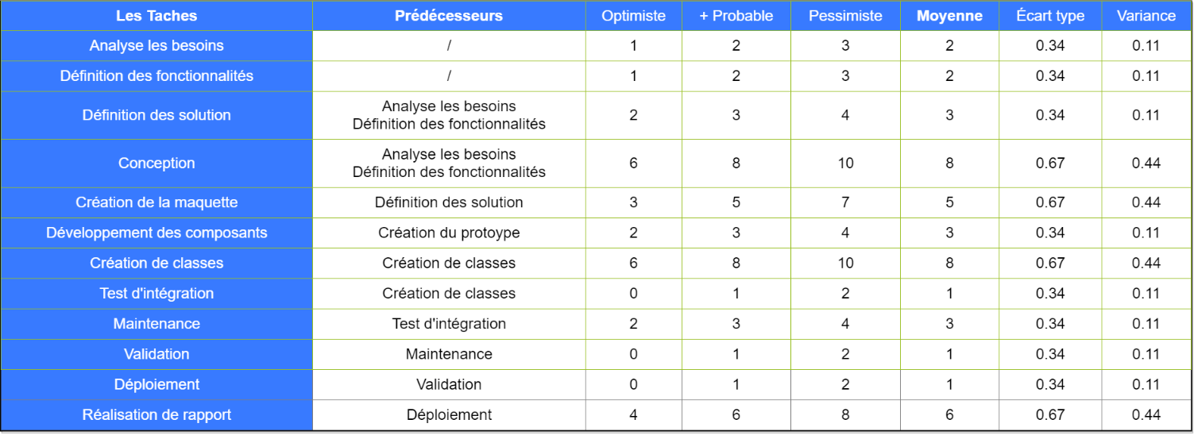

Graphe PERT Probabiliste.

Afin de bien identifier les taches du projet, nous avons passé à réaliser le diagramme de PERT comme se suit.

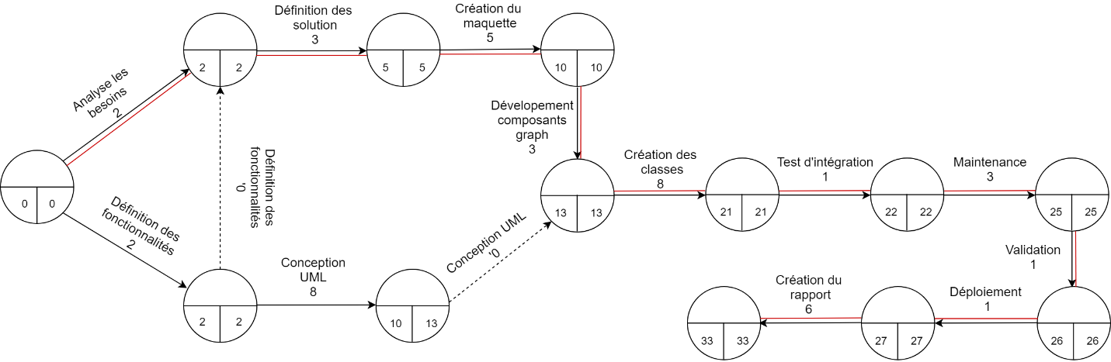

- La durée moyenne du projet : 33 heures.
- Chemin Critique :
Analyse les besoins –> Définition des solutions –> Création de la maquette –> Développement des composants graphiques –> Création des classes –>Test d’intégration –> Maintenance –> Validation des fonctionnalités –> Déploiement –> Création du rapport.

Diagramme de GANTT.

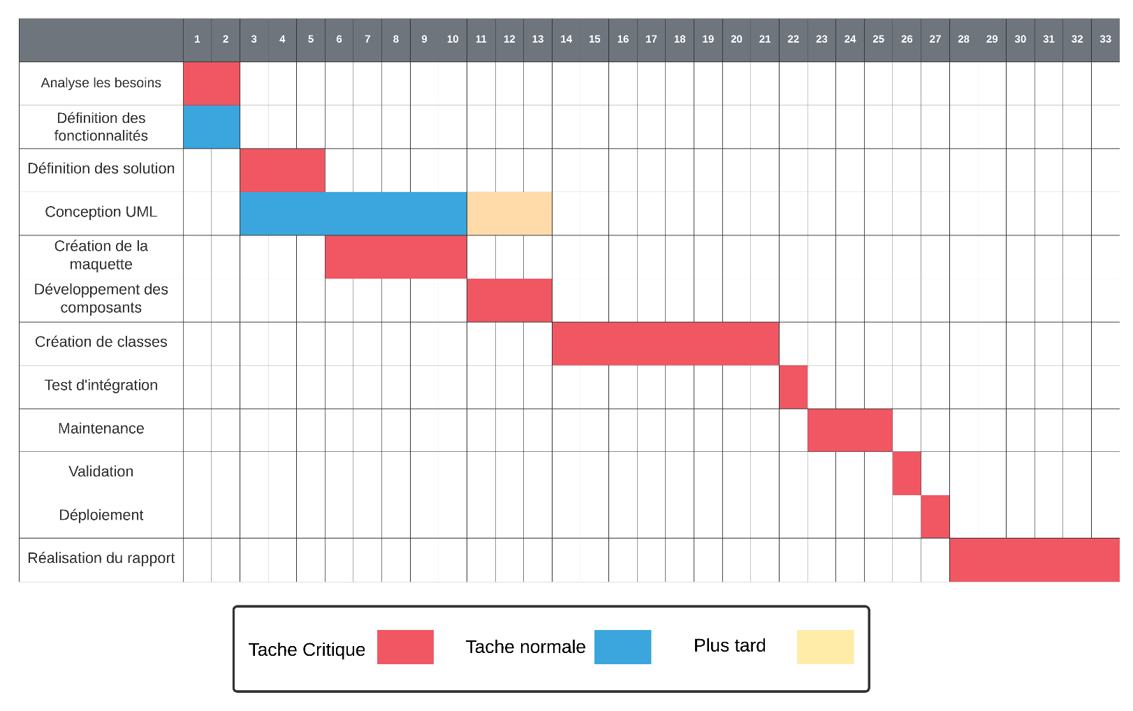

Estimation des charges.

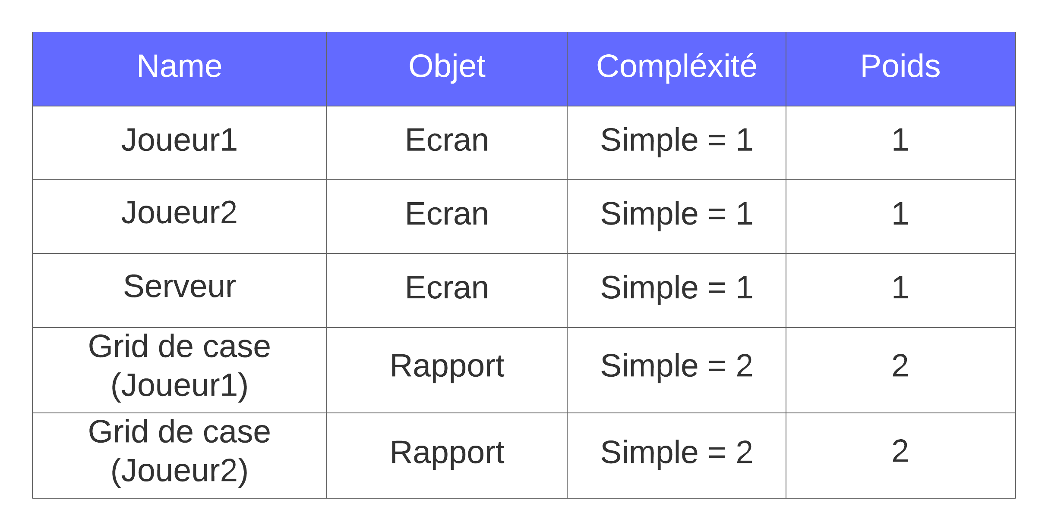
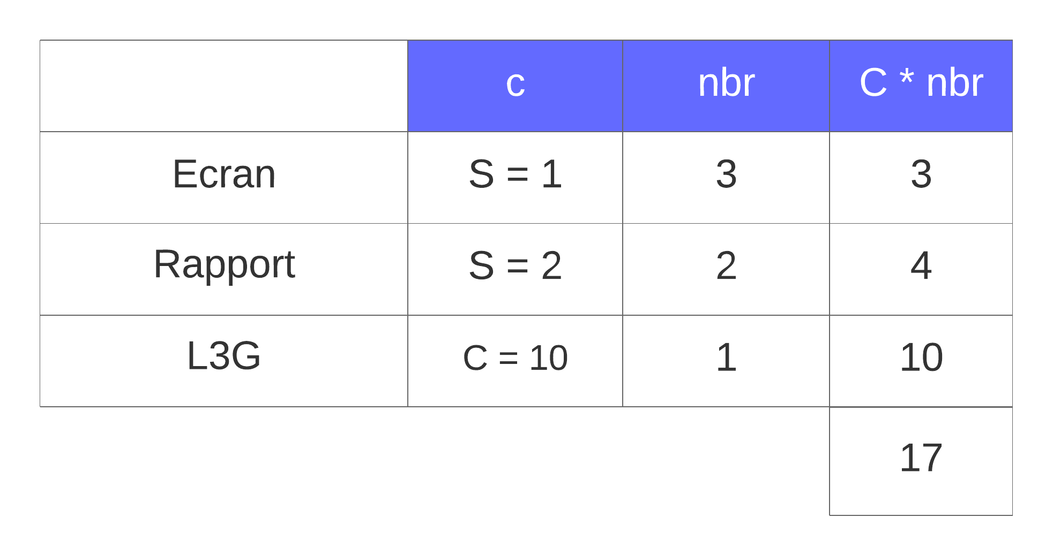
R (pourcentage d’objets réutilisable) = 0%
Push = 7
Nombre de points objet = 17

Charge = (Nombre de points objet) * (100 – R) / (100 * Push)
Charge = 2.42 HM.

Chapitre 4 : Modélisation du système.

Diagramme de cas d’utilisation :

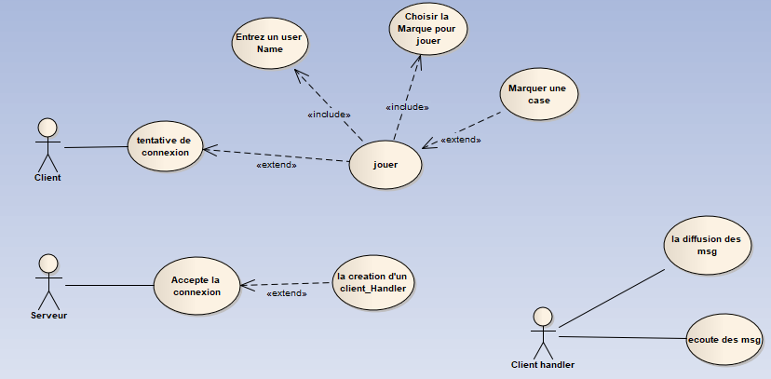
Figure 1:use case

Diagramme de séquence :

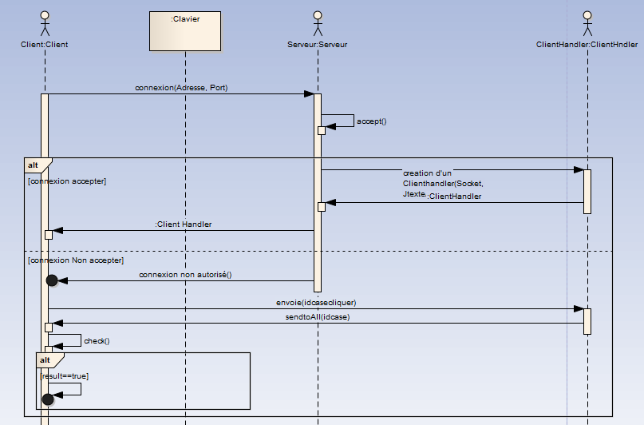
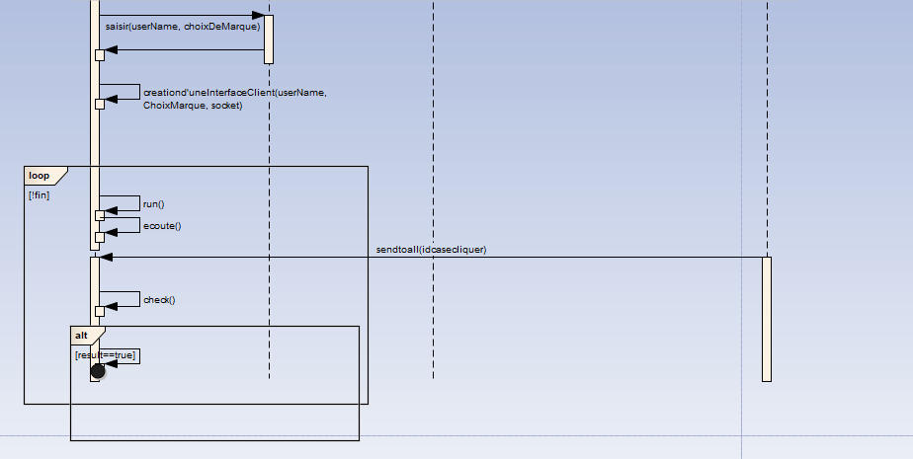
Figure 2: diagramme de sequence

Diagramme de classe

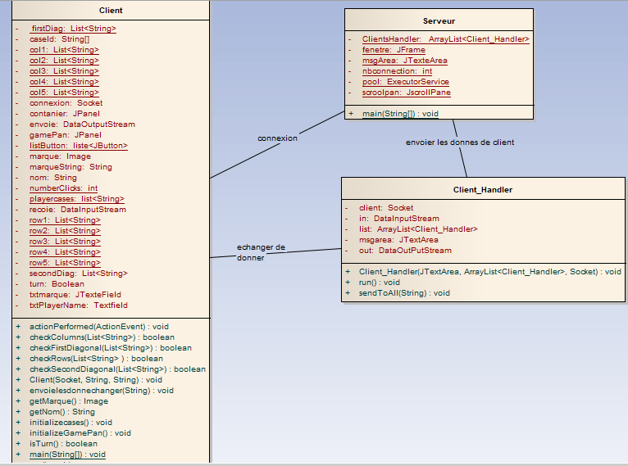
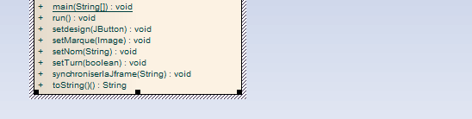
Figure 3:Diagramme de class

Chapitre 5 : Réalisation.

Introduction.

Dans ce chapitre, nous commençons par la description de l’environnement de développement, ainsi que les différents outils utilisés, Ensuite nous présentons l’aspect visuelle de notre application.

Environnement de développement (Les outils).

IDE :

 Eclipse est un environnement de développement (IDE) historiquement destiné précisément au langage JAVA.

JDK (13.0.1) :

Nous avons basé sur la dernière version disponible JDK, y contient les deux nécessaires outils pour la compilation et l’exécution ( JRE – JVM ).

Présentation des interfaces graphiques (captures d’écran).

Serveur
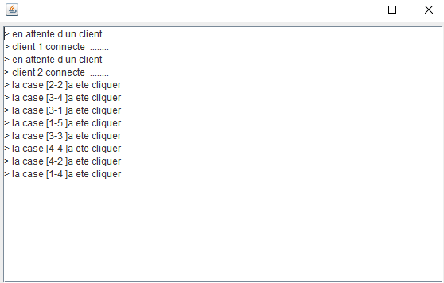
Figure 4:Server

Client
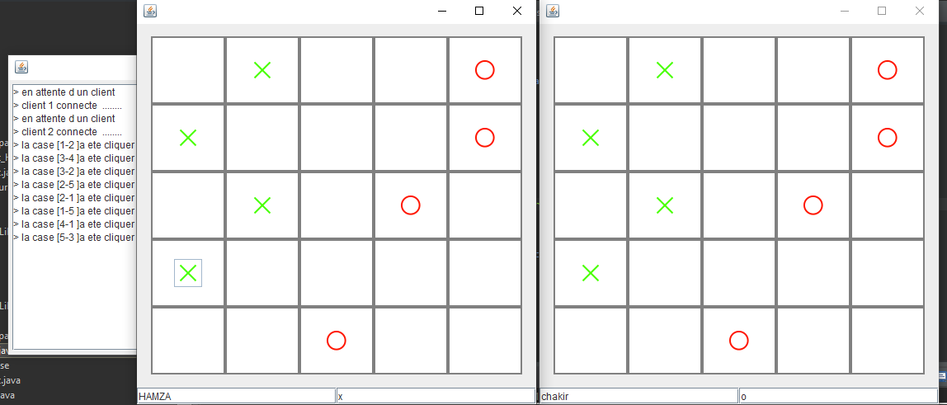

Figure 5:Clients

En cas d’égalité
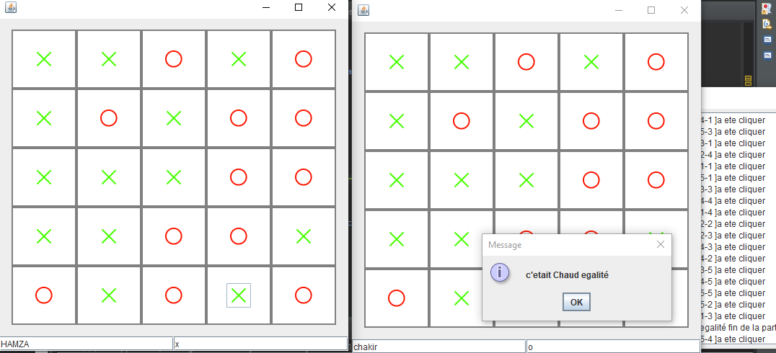
Figure 6:égalité

En cas où il y a un gagnant
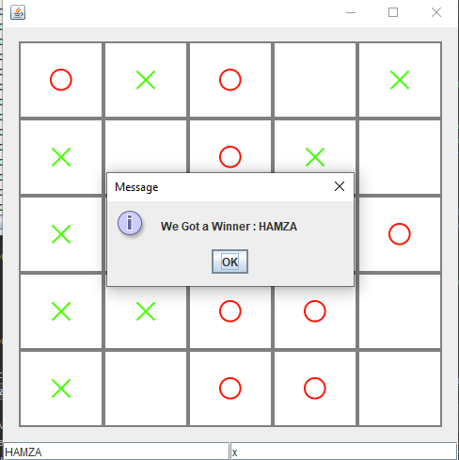
Figure 7:gagnant
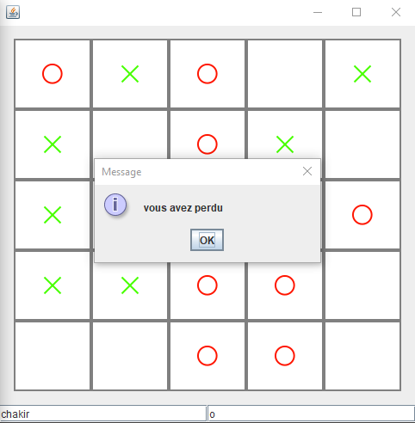
Figure 8:perdant

Conclusion.

Ce projet a été réalisé dans le cadre de mini projet (Fin de semestre 5) au sein de l’école normale supérieur de Martil, nous avons pratiqué durant ce projet les différentes techniques qu’on a acquis durant le module de Modélisation UML ainsi que le module de Gestion du projet, et nous avons bénéficié bien de la théorique que la pratique.
On peut capituler les techniques qu’on a acquis que les suivants :
- Utiliser les techniques de gestion du projet dans un projet réel et pratiquer les différents outils (Diagramme de PERT & GANTT) ainsi que l’estimation du coût et des charges.
- Modéliser les fonctionnalités incluant l’aspect dynamique et statique, en utilisant les différents diagrammes UML.
- Maitriser la programmation avec le langage JAVA.

